**REPÚBLICA DOMINICANA**

**MEMORIA**

**INSTITUCIONAL**

**AÑO 2023**

GOBIERNO DE LA

**REPÚBLICA DOMINICANA**



**CRUZ ROJA DOMINICANA**





**AÑO 2023**



GOBIERNO DE LA

**REPÚBLICA DOMINICANA**



**TABLA DE CONTENIDO**



**ÍNDICE DE CONTENIDO**

**PRESENTACIÓN**

1. **RESUMEN EJECUTIVO**
2. **INFORMACIÓN INSTITUCIONAL**

2.1 Marco Filosófico Institucional

a. Misión

b. Visión

c. Valores

2. Base legal

3. Estructura organizativa

4. Planificación estratégica institucional

1. **RESULTADOS MISIONALES**
2. Desempeño Dirección de Socorros y Gestión de Riesgos
3. Dirección de Salud
4. Red Nacional de Bancos de Sangre
5. Red Nacional de Laboratorios Clínicos
6. Dirección Atención Prehospitalaria
7. Departamento de Doctrina y Protección
8. Departamento de Juventud
9. Departamento de Capacitación interna y externa
10. **RESULTADOS ÁREAS TRANSVERSALES Y DE APOYO**
11. Desempeño Área Administrativa y Financiera
12. Desempeño de Servicios Generales
13. Desempeño de Almacén y Suministros
14. Desempeñp división de Compras y contrataciones
15. Desempeño de división de Infraestructura y Mantenimiento
16. Desempeño de los Recursos Humanos
17. Desempeño de los Procesos Jurídicos
18. Desempeño Auditoría interna
19. Desempeño de la Tecnología de la Información y Comunicación
20. Desempeño del Sistema de Planificación y Desarrollo Institucional
21. Desempeño Movilización de Recursos
22. Departamento de Comunicaciones
23. Desempeño del Área de Voluntariado
24. **SERVICIO AL CIUDADANO Y TRANSPARENCIA INSTITUCIONAL**
25. Nivel de satisfacción con el servicio.
26. Nivel de cumplimiento de acceso a la información.
27. Resultado del sistema de quejas, reclamos y sugerencias.
28. Resultados de mediciones del portal de transparencia.
29. Sistema de Gobierno Estatutario de Cruz Roja Dominicana
30. **PROYECCIÓN AL PRÓXIMO AÑO**
31. **ANEXOS**
32. Balances Financieros
33. Matriz logros relevantes- Datos cuantitativos

# RESUMEN EJECUTIVO



Memoria institucional 2023

Cruz Roja Dominicana, en el año 2023, ha logrado impactar directa e indirectamente a 8.012.805 personas, 1.829,579 han sido beneficiadas de manera directa por las labores humanitarias de la sociedad nacional, estas labores consisten en:

- Brindar atención a emergencias prehospitalaria mediante el sistema 911, salvando vidas y brindando asistencia médica oportuna.

- Ofrecer atención directa en puntos médicos de salud, garantizando el acceso a servicios de calidad y prevención de enfermedades.

- Proveer agua potable, saneamiento y promoción de hábitos de higiene, mejorando las condiciones de vida y reduciendo los riesgos sanitarios.

- Apoyar a los niños con desnutrición y sus madres, proporcionando alimentación, suplementos nutricionales y seguimiento.

- Dar servicios de salud mental y apoyo psicosocial (SMAPS), ayudando a las personas a superar traumas, estrés y problemas emocionales derivados de las emergencias.

- Proporcionar asistencia a las personas afectadas por condiciones climáticas adversas y enfermedades transmisibles, con un enfoque especial en el cólera, mediante la provisión de tratamientos, medidas preventivas y programas educativos destinados a aumentar la conciencia sobre esta enfermedad.

- Capacitar a las personas a través del centro nacional de capacitación, fortaleciendo sus habilidades y competencias para el desarrollo personal y profesional.

- Suministrar hemoderivados a través del banco de sangre, contribuyendo a salvar vidas y mejorar la salud de los pacientes que lo requieren.

- Facilitar servicios de laboratorio clínico, realizando pruebas diagnósticas y análisis confiables.

La distribución de las intervenciones por áreas misionales es la siguiente:

|  |  |
| --- | --- |
| Área organizativa | Atenciones |
| Salud | 1,151.258 |
| Socorros y Gestión de riesgos a desastres | 396,047 |
| Atención Prehospitalaria | 192,936 |
| Hemocentros | 67,364 |
| Doctrina y Protección | 13,743 |
| Juventud | 5,467 |
| Capacitación | 2,764 |

**Ac**ciones por grupo poblacional

En Salud:

La cifra de 1,151,258 personas atendidas correspondiente a las jornadas de vigilancia epidemiológica basada en las comunidades, promoción de hábitos de higiene, atención directa, agua, saneamiento, salud mental y apoyo psicosocial, en provincias afectadas por diarrea, inundaciones y dengue. También se destacan las siguientes acciones:

• Las jornadas para la evaluación y detección de desnutrición aguda han alcanzado a 5,052 niños de 6 meses a 5 años, embarazadas y madres lactantes.

• 5.000 personas se vacunaron contra el cólera en las acciones que se realizan con el Ministerio de Salud Pública.

• 980 mujeres en estado de gestación y/o con un lactante recibieron asistencia y asesoría de nutrición de parte del equipo técnico de salud.

En servicios Prehospitalarios

• Se brindaron 192.936 atenciones por parte de las ambulancias que dan servicio dentro del Sistema 911.

• Cruz Roja Dominicana, a través de procesos estratégicos internos hemos preparado y ampliado nuestro equipo de trabajo, para responder al llamado del estado a incrementar los servicios al sistema 911.

• Destacamos que según las retroalimentaciones que disponemos, nuestras ambulancias tienen un índice de error de 0,21%. Esto significa que, en promedio, de cada 500 atenciones, puede haber un caso mal ponderado de la atención. A pesar de este pequeño margen de error, nuestro equipo sigue trabajando arduamente para brindar la mejor atención posible a nuestros usuarios es tanto así que nuestros socios del Estado reconocen que estamos muy por encima de ellos.

En Gestión de Riesgos:

• 375.184 personas fueron beneficiadas de manera directa por los operativos preventivos navidad 2022/2023 y semana santa 2023.

• Más de 1.625 personas han sido parte en actividades gestión de riesgos. Se han realizado análisis y levantamientos de información, a fin de reforzar la premisa de que la Cruz Roja Dominicana esté activa y cerca de las personas que nos requieren.

19.238 personas afectadas por inundaciones recibieron asistencia de Cruz Roja Dominicana

En Capacitación:

• Como parte del acuerdo de colaboración con el Instituto Nacional de Formación y Capacitación del Magisterio (INAFOCAN) y el Instituto Nacional de Atención a la Primera Infancia (INAIPI), se creó el primer curso de Primeros Auxilios Básicos Pediátrico, contribuyendo así a disminuir los casos de muertes por lesiones en los centros de acogida de los niños de 0 a 5 años.

En lo financiero:

Hemos implementado una política de sostenibilidad financiera de la Sociedad Nacional, la misma se basa en dos ejes fundamentales, a saber; racionalidad del gasto y aumento de nuevas fuentes de ingreso. Esto último es crucial para esta institución que depende grandemente de elementos externos.

cuando llegamos a la S. N. no había estados financieros elaborados desde el 2016, y por tanto no había auditorias de los mismos.

Los inventarios no reflejaban objetividad de las existencias, para decirlo cómodamente, los datos disponibles y registrados en sistema contable se caracterizaban por sus inconsistencias.

# Hoy decimos con toda certeza: ¨hemos superado estas falencias¨, pues se concluyeron todas las auditorias hasta el pasado año; y, estamos al día en los registros financiaros.

# Los estados auditados presentan opiniones y recomendaciones de los auditores externos, mismas que nos proponemos aplicar y corregir para evitar incurrir nuevamente en estas prácticas, ya que nos encontramos en un proceso de crecimiento en los procesos institucionales de la administración financiera.

# Finalmente: entendemos que a esta institución le seguirán periodos de promisorios. Cumpliendo sus roles que inspiraron a los forjadores del Movimiento Humanitario más formidable del mundo. En nuestro caso una sociedad que tiene en su base de datos más de 8 mil voluntarios, que pronto cumple cien años. no es nada despreciable, lo que nos debe invitar y comprometer a redoblar los trabajos para consolidar los que tenemos y conquistar más. No olvidar que esta institución es esencialmente de trabajo voluntario.

# Logros Gestión 2020-2024



# Memoria institucional 2023

* Salud

Distribución de materiales de Información, Educación y Comunicación (IEC) sobre prevención y manejo de la COVID-19 a más de 16,494 personas a nivel nacional

Instalación y mantenimiento a lavamanos y secadores en centros de salud y otros lugares estratégicos impactando a más de 2,541,270 personas a nivel nacional.

Se atendieron más de 6,130,804 en diferentes jornadas de vacunación y puntos de pruebas PCR y antigena contra el COVID-19

Doctrina y Protección

7133 casos de Restablecimiento de Contacto entre Familiares han sido tramitados por la red de voluntarios de Cruz Roja Dominicana.

·La Cruz Roja Dominicana se ha integrado a la plataforma Flanswer, como única Sociedad Nacional en el caribe, para tramitar los casos de Restablecimiento de Contacto entre Familiares de una forma más segura y brindar mayor protección a nuestros usuarios.

* Atención Prehospitalaria

Como participantes del 911 hemos atendido mas de 452,803 emergencias a nivel nacional.

* Gestión de Riesgo y Socorro

Respuesta coordinada e integral ante el paso del huracán Fiona, interviniendo en 158 comunidades ubicadas en 21 municipios de 12 provincias beneficiando a 49,958 familias con las actividades salud, agua, saneamiento, promoción de la higiene y apoyo psicosocial en situaciones de emergencias.

El 14 de agosto 2023 en la explosión de San Cristóbal, Cruz Roja Dominicana, fue la primera institución de socorro que llego a la zona cero desplegando mas de 110 personas entre médicos, personal técnico y voluntarios, atendiendo a mas de 630 personas en el transcurso de todo el siniestro.

Cruz Roja Dominicana ha participado y promovido diversas actividades de promoción de la cultura de reducción del riesgo ante desastres y adaptación al Cambio Climático, algunas de las cuales son el simposio temporada de huracanes y sistema de alerta temprana, coordinado por la Comisión Nacional de Emergencias; el foro sobre gestión integral de riesgos de desastres en educación superior; coordinado por la MESCYT; la presentación de las acciones que ha venido desarrollando a los 7 años de implementación del marco de Sendai; la participación en uno de uno de los paneles de la semana del cambio climático.

# INFORMACIÓN INSTITUCIONAL



Memoria institucional 2023

**2.1 Marco Filosófico Institucional:**

2.1.1 Misión de Cruz Roja Dominicana:

Prevenir y aliviar el sufrimiento humano, mejorando y promoviendo el desarrollo de las personas más vulnerables, así como movilizando el voluntariado, recursos y capacidades, con absoluta imparcialidad y sin discriminación de raza, nacionalidad, sexo, clase social, religión, opinión política o de cualquier otra índole. Art.6, Cap II, Estatutos de Cruz Roja Dominicana.

2.1.2 Visión:

Cruz Roja Dominicana a establecido su visión del año 2021 al 2025 en los términos siguientes: Ser una institución más sólida, transparente, coherente, eficaz y eficiente que impulsa cambios en la sociedad para lograr que sea más fuerte y resiliente.

2.1.3 Valores:

Cruz Roja Dominicana se adhiere a los Principios Fundamentales del Movimiento Internacional de Cruz Roja y Media Luna Roja proclamados en Viena en el 1965. Estos principios fundamentales crean un vínculo de unión entre las Sociedades Nacionales de la Cruz Roja y de la Media Luna Roja de otros países, el Comité Internacional de la Cruz Roja y la Federación Internacional de Sociedades de la Cruz Roja y de la Media Luna Roja. Los detallamos a continuación:

Humanidad

Abarca la protección de la vida y la salud, así como en hacer respetar a la persona, favoreciendo la comprensión mutua, la amistad, la cooperación y una paz duradera entre todos los pueblos. Soportado en este fundamento el Movimiento de la Cruz Roja y de la Media Luna Roja, presta auxilio, sin discriminación, a todos los heridos en los campos de batalla; pero, además, se esfuerza bajo su compromiso internacional y nacional en prevenir y aliviar el sufrimiento de los hombres en todas las circunstancias.

Imparcialidad

No hace ninguna distinción de nacionalidad, raza, religión, condición social ni credo político. Se dedica únicamente a socorrer a los individuos en proporción con los sufrimientos, remediando sus necesidades y dando prioridad a las más urgentes.

Independencia

Las Sociedades Nacionales de la Cruz Roja son auxiliares de los poderes públicos en sus actividades humanitarias y sometidas a las leyes que rigen los países respectivos; sin embargo, ellas deben conservar una autonomía que les permita actuar siempre de acuerdo con los principios del Movimiento.

Neutralidad

Con el fin de conservar la confianza de todos, el Movimiento se abstiene de tomar parte en las hostilidades y, en todo tiempo, en las controversias de orden político, racial, religioso o ideológico.

Unidad

En cada país sólo puede existir una Sociedad de la Cruz Roja o de la Media Luna Roja que debe ser accesible a todos y extender su acción humanitaria a la totalidad del territorio.

Voluntariado

Es un movimiento de socorro voluntario y de carácter desinteresado.

Universalidad

El Movimiento Internacional de la Cruz Roja y de la Media Luna Roja es universal y en su ámbito todas las Sociedades tienen los mismos derechos y el deber de ayudarse mutuamente.

Cruz Roja Dominicana considera que los siguientes valores van a guiar y orientar nuestro accionar los años siguientes, estos son:

•Honestidad: la institución estará siempre apoyada en valores como la verdad y la justicia, y no antepondrá a éstos sus propias necesidades o intereses, y, además, estará apegada a un código de conducta humanitario caracterizado por la rectitud, la probidad y la honradez.

•Responsabilidad: se dará cumplimiento a las obligaciones y seremos cuidadosos al tomar decisiones o al realizar alguna acción, en aras de cumplir con nuestros deberes de manera oportuna y eficiente asumiendo las consecuencias de nuestras actuaciones.

•Compromiso: en todo nuestro desempeño la Cruz Roja Dominicana y sus miembros estará siempre guiada por el cumplimiento de los siete Principios Fundamentales de Cruz Roja, por lo que nos orientaremos a estar apegados al logro del crecimiento personal, institucional y comunitario.

•Respeto: seremos tolerantes con quienes piensan de forma diferente y valoraremos la diversidad de ideas, opiniones y maneras de ser, pues estaremos comprometidos con no discriminar al prójimo por su forma de vida y sus decisiones, siempre y cuando éstas no causen ningún daño, ni afecten o irrespeten a los demás y/o al discurrir normal de la institución y al cumplimiento de las normas establecidas.

•Transparencia: se buscará generar una relación de confianza y seguridad con los ciudadanos a fin de dar a conocer de forma recurrente, periódica y actualizada todas aquellas informaciones de actividades, negociaciones y presupuestos que sea de interés público y de la comunidad.

**2.2 Base Legal:**

Reconocimiento internacional: La Sociedad Nacional de la Cruz Roja Dominicana fue fundada el 15 de abril del 1927, fue reconocida por el Comité Internacional de la Cruz Roja (Ginebra, Suiza) el 16 de noviembre de 1927, y fue admitida de pleno derecho en la Federación Internacional de la Cruz Roja y Media Luna Roja el 19 de enero de 1931.

Reconocimiento Nacional: En la actualidad, son dos leyes dominicanas las que dotan de marco legal a la institución humanitaria. Por un lado, la ley 41-98 del 18 de febrero de 1998, en la que el Estado Dominicano la reconoce como una institución de derecho privado y auxiliar de los poderes públicos. Por otro lado, la ley 220-07 del 15 de agosto del 2007, que regula el uso del emblema de Cruz Roja en la Republica dominicana. A lo largo de su trayectoria histórica la Cruz Roja Dominicana ha llevado a cabo su accionar bajo diferentes marcos legales.

En diciembre del presente año, hemos renovado nuestros estatutos, marcando así un hito, los mismos no se habían ajustados desde el año 2010.

**2.3 Estructura Organizativa:**

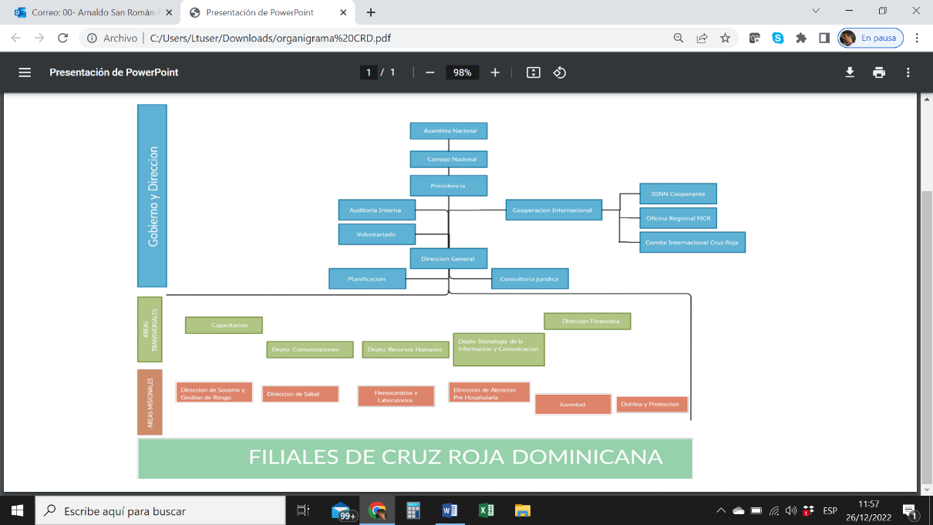

Cruz Roja Dominicana está dotada de sistema de participación y de representación democrática para la representación y la toma de decisiones estratégicas. Una vez que la Asamblea Nacional aprobó el Plan Estratégico Institucional en agosto del año 2021, la institución humanitaria emprendió una serie de reformas organizativas internas encaminadas a la modernización y el incremento de la eficiencia en el accionar.

A nivel de Sede Central se adoptó un organigrama basado en 19 áreas de competencia dividida en tres grupos, misional, transversal y de Gobierno (MOF).

A nivel de las filiales municipales de Cruz Roja Dominicana, la Asamblea General aprobó en agosto del 2022 el Manual de Organización y Funciones de Filial (MOFf) que cuenta con cuatro modelos organizativos en función de los diferentes estados de desarrollo. A efectos comunicativos se incluye en la presente Memoria la estructura organizacional más sencilla y el modelo más complejo. El MOf y el MOFf están disponibles a través de la web de Cruz Roja Dominicana.

**2.4 Planificación Estratégica Institucional:**

El Plan Estratégico institucional 2021-2025, “La Cruz Roja que queremos” fue aprobado por la Asamblea General en agosto del 2021, y se encuentra actualmente en ejecución sin ninguna modificación y/o adenda. Puede obtener una versión resumida (sin indicadores) del mismo en la página web de Cruz Roja Dominicana o solicitar la versión íntegra. El PEI establece cuatro ejes principales de accionar, once objetivos, cuarenta y cuatro resultados esperados y más de 100 productos a lograr. Los ejes, que presentan correspondencia con la planificación estratégica dl Movimiento Internacional de Cruz roja, se enuncian del modo siguiente:

EJE 1: Reducción de los daños ante desastres a través del empoderamiento e involucramiento de las personas, comunidades e instituciones en la gestión de riesgo en la República Dominicana.

EJE 2: Implementación de estrategias para el logro de vida sana y segura.

EJE 3: Promoción de una sociedad comprometida con valores humanitarios y de cultura de paz.

EJE 4: Fortalecimiento institucional y profesional de la Sociedad Nacional de la Cruz Roja Dominicana.

RESULTADOS MISIONALES



Memoria institucional 2023

**3.1 Desempeño de la Dirección de Socorros, Gestión de Riesgos a Desastres y Cambio Climático.**

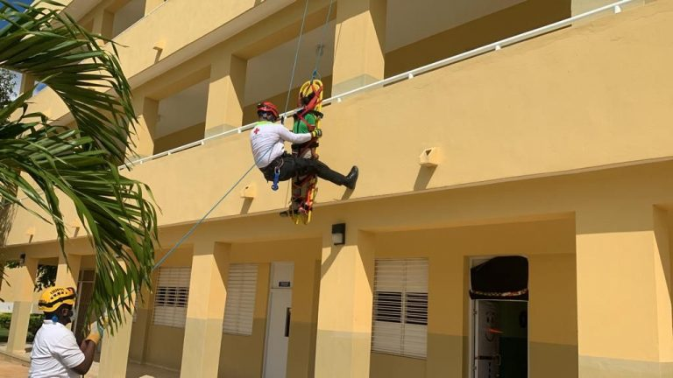

* 4630 personas fueron sensibilizadas mediante un programa de concientización para la elaboración de planes familiares de emergencia, luego del sismo de magnitud 5,7 en la escala de Richter el 1 de febrero de 2023. Estas iniciativas se llevaron a cabo en lugares estratégicos e instituciones del Gran Santo Domingo.
* Sensibilización sobre el plan familiar de emergencias a 427 personas pertenecientes a 27 agrupaciones de voluntarios a nivel nacional.
* Se impartieron 10 inducciones a presidentes de las diferentes filiales de cara a que obtuvieran los conocimientos esenciales para elaborar su plan de emergencia familiar.
* Formación de 26 facilitadores de Facilitadores en la temática de Gestión de Riesgos ante desastres, dichos facilitadores han recibido su certificación como constancia de haber agotado el proceso de metodología de formación. Estos facilitados han iniciado trabajos previos en cada una de sus filiales correspondientes.
* Aplicación de la encuesta CAP final para el Proyecto Isla Resiliente, en la que participaron 9 voluntarios capacitados en dicha herramienta
* Adaptación de 600 kits familiares en 3000 kits personales, con la finalidad de dar una respuesta más eficaz y oportuna. Tomando en cuenta las situaciones de emergencias presentadas, donde las personas es trasladada a los albergues temporales centrándose en condiciones de vulnerabilidad y en algunos aspectos no reciben la ayuda necesaria e inmediata.
* Formación y fortalecimiento de Equipos especializados. (UNIR, Equipo Nacional de Respuesta a Emergencias); contando en la primera fase con 21 voluntarios.
* Formación de un nuevo grupo de voluntarios, en salvamento acuático, con 16 participantes a Salvavidas de las diferentes filiales costeras.
* Formación a nuevos aspirantes a la Unidad Nacional de Intervención Rápida (UNIR), con un total de 20 participantes.
* Se han presentado emergencias repentinas que han dado curso a la coordinación de operaciones, como la explosión de San Cristóbal. Durante el siniestro se mantuvo activada la Sala de Situaciones, se realizó la campaña de captación de donantes de sangre, Restablecimiento de contacto familiar, Primeros auxilios psicológicos a familiares de los desaparecidos
* Se proporcionó asistencia a los equipos de rescatistas en el terreno, trabajo de campo y pre-posicionamientos de equipos para respuesta oportuna en los diferentes siniestros presentados a lo largo del año (Derrumbe de la vega, inundaciones Barahona, entre otros)

**3.2 Desempeño de la Dirección de Salud.**

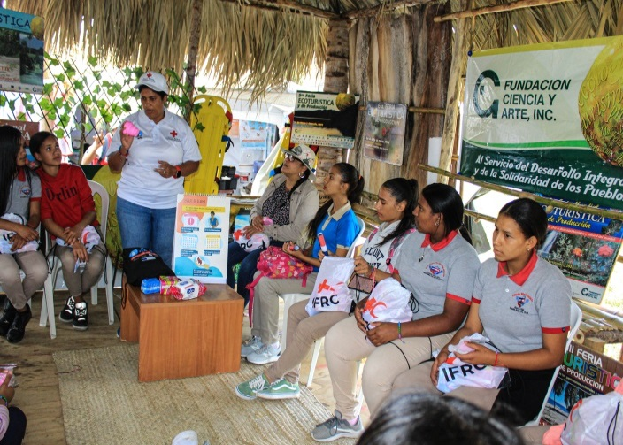

Los principales logros este año son los siguientes:

* Se han implementado campañas de sensibilización, información, educación y comunicación (IEC) de promoción de salud, higiene y prevención de enfermedades y eventos de salud, alcanzando a 130,785 personas.
* Distribución de 13,272 materiales de información, educación y comunicación (IEC) como volantes, trípticos, afiches, etiquetas, otros, con mensajes alusivos a promoción de salud en higiene y prevención y control de enfermedades.
* Se han implementado 10 planes nacionales y/o locales de prevención y respuesta: salud materna-infantil, salud sexual y reproductiva, vacunación PAI, COVID-19, alimentación y nutrición, prevención por accidentes de tráfico, higiene, gestión integral del dengue, diabetes y cólera.
* 176 voluntarios/as y técnicos de Cruz Roja Dominicana a nivel nacional han sido capacitados para apoyar las actividades de sensibilización y vacunación contra cólera, logrando 5,000 personas vacunadas.
* Voluntarios/as y técnicos previamente capacitados en el protocolo simplificado para detección y seguimiento de desnutrición aguda y App NutreMUAC, mediante las jornadas/operativos para la evaluación y detección de desnutrición aguda han alcanzado a 5,026 niños de 6 meses a 5 años, embarazadas y madres lactantes.
* Se han implementado mejoras (construcciones, rehabilitaciones) para el acceso al agua, saneamiento básico con puntos de acceso para lavado de manos y puntos de hidratación con sistemas osmosis y filtros para agua de consumo en centros de detención de migrantes en Dajabón, Elías Piña y Haina.
* 73,766 personas han sido beneficiadas de las acciones de agua, saneamiento y promoción de la higiene implementadas por los voluntarios/as de CRD en las filiales a nivel nacional. Las actividades de promoción de la higiene incluyen visitas domiciliarias, encuentros sobre higiene menstrual, foros comunitarios sobre higiene básica, ferias de salud.
* 20,908 familias han sido beneficiadas de las acciones de prevención y control de vectores, que incluyen limpieza, desinfección, descacharrización, fumigación, colocación de abate, distribución de mosquiteros, cebo raticida, otros en comunidades de provincias de San Cristóbal, La Altagracia, El Seibo, Hato Mayor, Santiago, San Pedro de Macorís, Dajabón, Elías Piña, Duarte, La Vega, Monte Plata, Santo Domingo y Distrito Nacional en coordinación con las autoridades locales.
* Mediante el desarrollo de jornadas/operativos médicos y/o especializados en coordinación con otros actores para la captación de personas con hipertensión, diabetes u otras enfermedades crónicas (no transmisibles), donación voluntaria de sangre, vacunación contra la Influenza y cólera, toma de muestras para detección de COVID-19 y otras pruebas de laboratorio se ha beneficiado a 34,493 personas en Distrito Nacional, Santo Domingo, Sánchez Ramírez, Espaillat, Monte Plata, San Cristóbal, La Romana. Con las acciones realizadas en los puestos de atención directa se ha alcanzado a 57,935 personas, incluyendo servicios de odontología y promoción de donación voluntaria y no remunerada de sangre.
* Reforzamiento de la infraestructura y entrega de kits de higiene a cuarenta y siete (47) viviendas afectadas por el Huracán Fiona en los municipios de Villa Hermosa y Guaymate de la Provincia La Romana. Con apoyo al fondo de la Asociación Cibao de Ahorros y préstamos.
* Realizamos preactivaciones, activaciones y despliegues de los equipos de evaluación e intervención en Salud en Emergencias, Agua, Saneamiento y Promoción de la Higiene (WASH, por siglas en inglés) y Apoyo Psicosocial (APS) según requerimientos como riesgos inminentes, emergencias, simulacros, simulaciones), por ejemplo, para la continuidad de las acciones en el marco de la respuesta al huracán Fiona, inundaciones de junio 2023 en provincias de la región sur del país, brotes de cólera, acciones con población en situación de movilidad humana en comunidades y centros de detención, brote de Enfermedad Diarreica Aguda (EDA) y cólera, y la depresión tropical (disturbio) de noviembre 2023. (14,578 personas).
* Este año se han llevado a cabo evaluaciones sectoriales de Salud, WASH y APS en las provincias Barahona, Dajabón, Santo Domingo, Distrito Nacional, Elías Piña, San Cristóbal, Azua, La Altagracia, La Romana, San Pedro de Macorís, Monte Plata y San Cristóbal. Se realizaron 37 evaluaciones rápidas de salud en albergues temporales y comunidades, identificándose necesidades relacionadas con salud. agua, saneamiento e higiene, apoyo psicosocial, alimentos, mosquiteros, medicamentos, materiales e insumos básicos. (14,578 personas).
* En el contexto de cólera, se han desarrollado evaluaciones rápidas de necesidades de agua, saneamiento e higiene en el centro de atención a migrantes de Dajabón y Elías Piña, Pedernales, Barahona, La Zurza del Distrito Nacional y Villa Liberación de Santo Domingo Este.
* Se mantiene actualizado el inventario de RRHH, materiales, equipos e insumos para la respuesta en materia de Salud en Emergencias, WASH y APS incluyendo la revisión y mantenimiento preventivo de los equipos de agua y saneamiento.

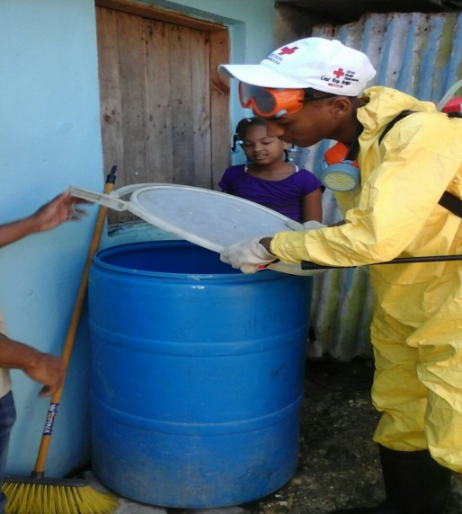

**3.3 Desempeño de la Dirección de Bancos de Sangre y Laboratorios Clínicos.**

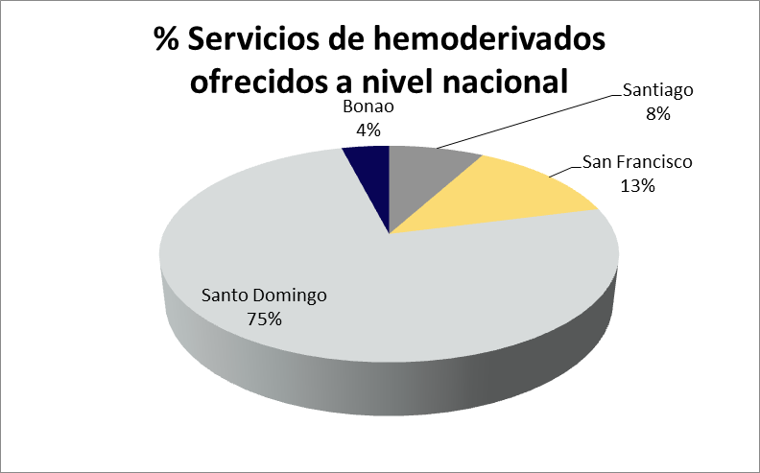

3.3.1 Desempeño Bancos de Sangre

Se están llevando a cabo iniciativas para la articulación de todos los establecimientos de hemoderivados (Santo Domingo, San Francisco de Macorís, Santiago, Romana y Bonao) en una red unificada que pueda estandarizar la máxima atención de calidad y la eficiencia económica en el mandato de hacer accesibles estos productos a los usuarios.

|  |  |  |  |  |  |  |  |  |
| --- | --- | --- | --- | --- | --- | --- | --- | --- |
| **Despachos de unidades de sangre con SENASA** | | | | | | | | |
| Sangre Total | | Paquete Globular | Centro Privado | | Centro Público | | Total | |
| **9,468** | | **10,941** | **3,149** | | **17,350** | | **40,9028** | |
| **Despachos de unidades de sangre sin seguro** | | | | | | | | |
| Sangre Total | Paquete Globular | | | Centro Privado | | Centro Público | | Total |
| **8,629** | **7,741** | | | **8,199** | | **8,173** | | **32,742** |

|  |  |  |  |  |
| --- | --- | --- | --- | --- |
| **Fraccionamiento en componentes Sanguíneos** | | | | |
| Glóbulos Rojos | Plasma Fresco Congelado | Concentrados de Plaquetas | Plaquetas por Aféresis | Total |
| **8,381** | **594** | **200** | **200** | **9,375** |

**Desde enero-diciembre del año en curso, el Banco de Sangre ha atendido un total de 62,436 personas.**

(Dentro de estas están incluidas las Donaciones Familiares, Las Voluntarias, La Romana, Bonao y Plaquetas por Aféresis). Detalladas de la siguiente manera:

|  |  |  |  |  |  |  |  |  |  |
| --- | --- | --- | --- | --- | --- | --- | --- | --- | --- |
| **Aprobadas** | | **Diferidas** | | **Rechazadas** | | **Pendientes** | | **Extraídas** | |
| 45,866 | | 20,095 | | 815 | | 249 | | 42,578 | |
| **DONACIONES DESCARTADAS** | | | | | | | | | |
| **Pruebas Reactivas** | | **Zona Gris** | | **Lipémica** | | **Muestra Insuficiente** | | **Otras** | |
| 1,181 | | 250 | | 244 | | 167 | | 58 | |
| **Renglón de donantes por sexo y edad** | | | | | | | | | | |
| **Edad** | **18-29** | | **30-39** | | **40-49** | | **50-59** | | **60-65** | |
| **Femenino** | 1,342 | | 903 | | 622 | | 244 | | 26 | |
| **Masculino** | 16,583 | | 15,867 | | 9,032 | | 3,531 | | 321 | |
| **Total** | **17,925** | | **16,770** | | **9,654** | | **3,775** | | **347** | |

3.3.2 Logros de la red de Bancos de Sangre.

* En el año 2023 se han atendido 62,436 personas (dentro de éstas están incluidas las Donaciones Familiares, las Voluntarias, La Romana, Bonao y Plaquetas por Aféresis).
* Mejoras en el sistema de enfriamiento de las neveras donde reposan las unidades de sangre sin procesar y procesadas.
* Aumento salarial para todo el personal del Banco de Sangre.
* Estamos en proceso de remodelación del Banco de Sangre La Romana.
* Hemos contabilizado una entrada significativa de unidades de sangre desde el Banco de Sangre Bonao.
* En el Banco de Sangre contamos con una logística administrativa para dar respuesta a las necesidades urgentes de sangre en caso de catástrofes

3.3.3 Desempeño de la red de Laboratorios Clínicos.

Sede Central

El laboratorio clínico de Cruz Roja Dominicana tiene como propósito ofrecer los servicios con los más altos estándares de calidad, mediante la realización de los procedimientos analíticos contemplados en nuestro listado de pruebas, para que los mismo sirvan de apoyo en la prevención y diagnóstico clínico.

El mismo tiene como fin, establecer una red de laboratorios clínicos a nivel nacional que permita el acceso a la población a pruebas de laboratorio de forma económica, competitiva y de alta calidad.

Principales logros del Laboratorio Clínico:

* Se hicieron acuerdos informales con la Ruta 100 SICHOHEBA, la cual nos suministró un listado de sus miembros para realizarles las pruebas de Dopaje ya que era un requisito del INTRANT.
* Se realizaron pruebas de dopaje sorpresa a los miembros del 9-1-1
* Seguimos en espera de los cambios estructurales para solicitar la habilitación del laboratorio clínico

Tipos de pruebas en el laboratorio clínico desde enero a octubre del 2023

|  |  |
| --- | --- |
| **Tipos de Pruebas** | **Cantidad** |
| Tipificación | 814 |
| Anti-Doping | 1,370 |
| Glicemia | 0 |
| Falcemia | 0 |
| Hemograma | 550 |
| VDRL | 536 |
| HIV | 510 |
| Pruebas de Embarazo | 508 |
| Hepatitis B | 532 |
| Hepatitis C | 530 |
| Urea | 1 |
| Trigliceridos | 1 |
| Creatinina | 1 |
| Coprológico | 0 |
| Orina | 455 |
| Colesterol Total | 1 |
| Colesterol HDL-LDL | 1 |
| Variante DU | 1 |
| Tiempo de sangría | 0 |
| Tiempo de coagulación | 0 |
| **Total Pruebas Generales** | **5,887** |

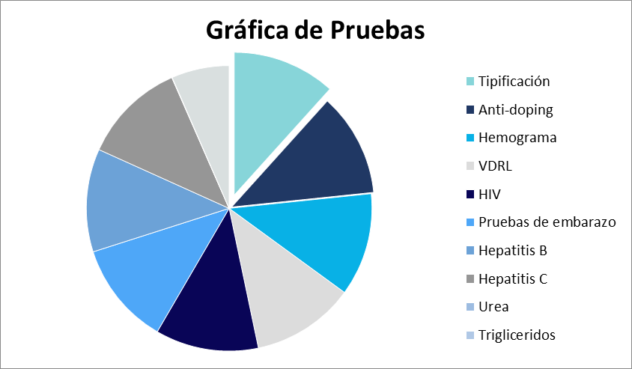

Laboratorio Clínico - Filial Moca

Pruebas Serológicas Realizadas

|  |  |
| --- | --- |
| **Tipos de Pruebas** | **Cantidad** |
| Tipificación | 577 |
| Anti-Doping | 26 |
| Glicemia | 1967 |
| Falcemia | 198 |
| Hemograma | 3220 |
| VDRL | 581 |
| HIV | 554 |
| Pruebas de Embarazo | 708 |
| Hepatitis A | 43 |
| Hepatitis B | 704 |
| Hepatitis C | 685 |
| Urea | 1387 |
| Triglicéridos | 962 |
| Creatinina | 1740 |
| Coprológico | 689 |
| Orina | 261 |
| Colesterol Total | 1031 |
| Colesterol HDL-LDL | 1824 |
| Variante DU | 1 |
| Tiempo de sangría | 87 |
| Tiempo de coagulación | 86 |
| **Total Pruebas Generales** | **17,330** |

Pruebas Serológicas Reactivas

|  |  |  |  |  |
| --- | --- | --- | --- | --- |
| **Pruebas** | **Reactivas** | **Confirmado Positivo** | **Confirmado Negativo** | **Indeterminado** |
| HCV | 11 | 5 | 4 | 2 |
| HIV | 27 | 01 | 26 | 0 |
| HBSAG | 27 | 01 | 24 | 2 |
| HTLV | 15 | 01 | 13 | 1 |
| VDRL | 3 | 1 | 2 | 0 |
| HBSAG Y CORE | 1 | 1 | 0 | 0 |

Tipificaciones Realizadas

|  |  |
| --- | --- |
| **TIPIFICACIÓN** | **CANTIDAD** |
| DE INICIO | 2,243 |
| DE CONFIRMACIÓN | 2,065 |
| DE COMPATIBILIDAD | 1,087 |
| DD DIAGNOSTICO | 1,626 |
| DE TRANSITO | 643 |
| EN TUBO | 2,065 |
| **TOTAL TIPIFICACIONES** | **9.729** |

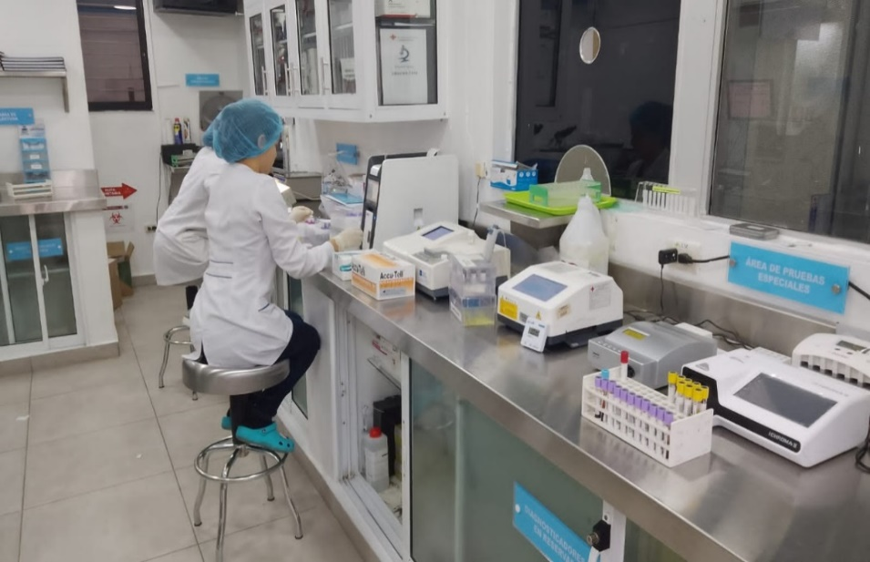

**3.4 Desempeño de la Dirección de Atención Prehospitalaria.**

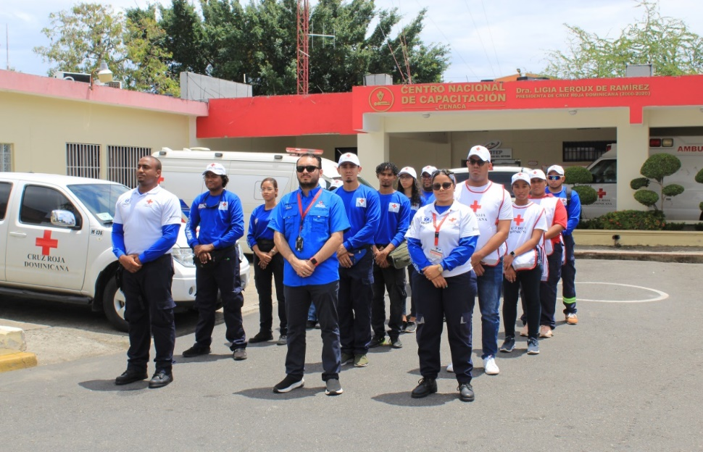

3.4.1 Principales logros de la Dirección de Atención Prehospitalaria.

* Se brindaron 192,588 asistencias por parte de las ambulancias que dan servicio dentro del Sistema 911.
* Se atendieron 237 personas con los servicios corporativos, 16 pacientes fueron trasladados y el resto en los servicios Stand By.
* Graduación de 25 integrantes de la UNEM como Técnicos en Emergencias Médicas, con la literatura del Prestador de Atención Prehospitalaria Básico, elaborado por la AAOS.
* Actualmente las ambulancias de Cruz Roja Dominicana Adscrita al sistema 911 presentaron un índice de error de 0.21%
* Seguimiento de la primera Dirección de Atención Prehospitalaria en una filial. Se logró implementar la metodología de trabajo en la Filial de La Vega. Se contabilizó un total de 108 personas atendidas por esta Filial.
* Creación de la estadística de rotación de personal. mejoría del seguimiento de las renuncias, desvinculaciones e ingresos. Gracias a esta estadística podemos verificar las causas de la rotación del personal y también saber la calidad de la curricular del personal de nuevo ingreso.
* Implementación de la requisición de materiales a través del software de forma local y remotamente. Esto nos ha permitido dar un mejor seguimiento del gasto de materiales por parte de las unidades de ambulancia.

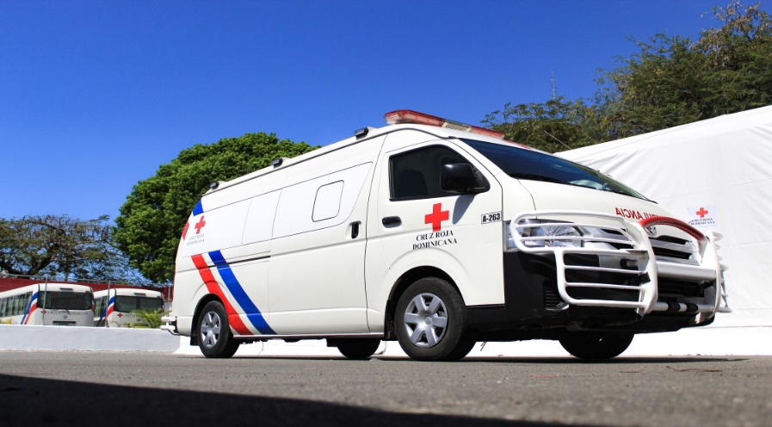

**3.5 Desempeño del Departamento de Doctrina y Protección.**

El departamento de Doctrina Institucional y Protección es el área responsable de difundir la doctrina del movimiento, así como promover la aplicación práctica de los principios fundamentales y el uso correcto del emblema.

3.5.1 Principales logros de Doctrina y Protección.

La Cruz Roja Dominicana se ha integrado a la plataforma Flanswer, como única SN en el caribe, para tramitar los casos de Restablecimiento de Contacto entre Familiares de una forma más segura y brindar mayor protección a nuestros usuarios. En este sentido, se han tramitado 428 casos de RCF.

Creación de formularios para colaboradores para las denuncias en casos de acoso, abuso y violencia sexual. En ese mismo tenor, también se ha desarrollado un proceso de inducción para voluntarios en prevención de explotación y abuso sexual, así como material folleto sobre prevención.

La Cruz Roja Dominicana ha sido integrada en la mesa de las instituciones para la transversalización del género en el Sistema Nacional de Salud.

748 personas han recibido la inducción en doctrina institucional y a su vez, 15 voluntarios y colaboradores se han capacitados como formadores en el marco acceso más seguro.

Este año hemos participado en dos reuniones de la Comisión Permanente para la aplicación del Derecho Internacional Humanitario, donde se continúan discutiendo proyectos importantes tales como la señalización de los bienes culturales y, específicamente la zona colonial, en este sentido presentamos nuestros comentarios sobre el proyecto y el proceso de elaboración del informe voluntario de país sobre los avances en DIH con el apoyo del Comité Internacional de la Cruz Roja, oficina regional de Panamá.

Se han realizado 2 capacitaciones para voluntarios, una en restablecimiento de contacto entre familiares y otra en doctrina y protección y a través de estas se formaron 32 voluntarios que actualmente forman parte activa de nuestra red.

La mayor parte de la asistencia a población migrante se ofrece a través de la filial de Dajabón en donde hemos logrado asistir a más de 12,535 migrantes que fueron traslados a los centros de detención de la Dirección General de Migración y del Cuerpo Especializado de Seguridad Fronteriza, incluyendo mujeres, niños y adultos mayores, proporcionándoles alimentación, kits de higiene, llamadas telefónicas y apoyo en traslados a su lugar de origen.

Los voluntarios que van a terreno reciben la inducción sobre doctrina que incluye principios fundamentales y uso correcto de los símbolos, además de que en la operación actual de respuesta se ha incluido el briefing sobre el componente de Prevención de abuso y explotación sexual (PEAS), tanto para voluntarios como colaboradores.

Se han impartido charlas sobre Derecho Internacional Humanitario a miembros del ejército, Fuerza aérea y de la armada, enfocados en aquellos que están de puesto en la frontera en Dajabón, con el apoyo de la filial de este municipio.

**3.6 Desempeño del Departamento de Juventud**

Los principales logros del departamento son los siguientes:

Establecimiento de alianzas con programas como Supérate (Punto Joven) y el Ministerio de la Juventud (programa Eco-Juventudes), fortaleciendo el impacto en el desarrollo juvenil. A través de estas colaboraciones hemos podido beneficiar a 4,655 jóvenes de distintas zonas del país.

Presencia activa en eventos internacionales como la Cumbre Iberoamericana de Jóvenes Líderes (OIJ), el Foro por la Democracia 2023 y el Congreso de Ética y Juventud, resaltando la influencia y representación del departamento a nivel internacional.

Participación y apoyo en operativos durante eventos de Semana Santa, Navidad y respuesta ante desastres en San Cristóbal, demostrando compromiso en labores humanitarias y de emergencia.

Implementación y promoción exitosa de la Política y Estrategia de la Cruz Roja Juventud, destacando el compromiso en la formulación de políticas para el bienestar juvenil. Como consecuencia hemos formado a 57 coordinadores y 188 voluntarios de juventud en temas relacionados al área y sus políticas.

Desarrollo e implementación exitosa de un Sistema de Información para la gestión eficiente de acciones a nivel local, permitiendo la recopilación y seguimiento de datos, reportes y actividades de voluntarios, optimizando así la coordinación y evaluación de las iniciativas juveniles. A causa de la implementación de este sistema, se han generado 48 propuestas de micro proyectos, y apoyadas 15 de éstas.

Alrededor de 567 jóvenes han participado en actividades de promoción de la conciencia al cambio climático.

Fueron formadas 21 brigadas escolares (Clubes de Voluntariado Educativo) en distintas zonas del país.

**3.7 Desempeño de la Escuela Nacional de Capacitación.**

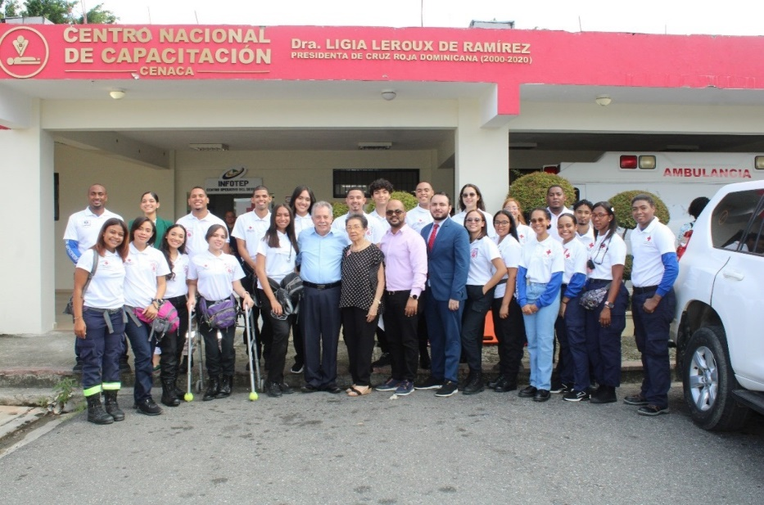

Los principales logros de Capacitación

* 20 primeros graduandos en TEM.
* Creación del curso de Primeros Auxilios Básico Pediátrico.
* Formación de 10 instructores en Formación docente por INFOTEP.
* Acuerdo de 480 cursos de PAPB a INAIPI, Patrocinado por INAFOCAM impactando de forma directa a la población de niños de edades entre 0 y 5 años de edad
* RD$ 2,768,830.40 Captados por capacitación externa a través de cursos de primeros auxilios ofertados.
* RD$ 990,000.68 investidos en 68 formaciones de primeros auxilios dirigida a voluntarios de la sociedad nacional.
* Introducir a los nuevos presidentes en Liderazgo y planificación para órgano de gobierno
* Aumento de las actividades formativas ofertadas al público: uso de agua en tiempos de emergencia, preparación para desastres y MEDEVAC
* Aumento de los ingresos por gestión de conocimiento respecto al mismo periodo del año pasado (RD$1,452,640.00)

|  |  |
| --- | --- |
| Cursos | Cantidad |
| PAB | 16 |
| BLS | 4 |
| Salvamento Acuático | 2 |
| Taller de PAB | 17 |
| Trabajo en equipo | 1 |
| Introducción a office | 1 |
| Servicio al cliente | 1 |
| Gestión de proyecto | 1 |
| Facilitador de proceso | 1 |
| Taller de activación al sistema 911 | 1 |
| Formación en ambiente virtual | 1 |
| Formación de instructores en PAB | 1 |
| Formación de instructores en BLS | 1 |
| Formación de instructores en PAPB | 1 |
| Taller de cadena de supervivencia | 1 |
| Manejo y prevención del Colera | 1 |
| Total Capacitaciones | 51 |
| Total Participantes | 768 |

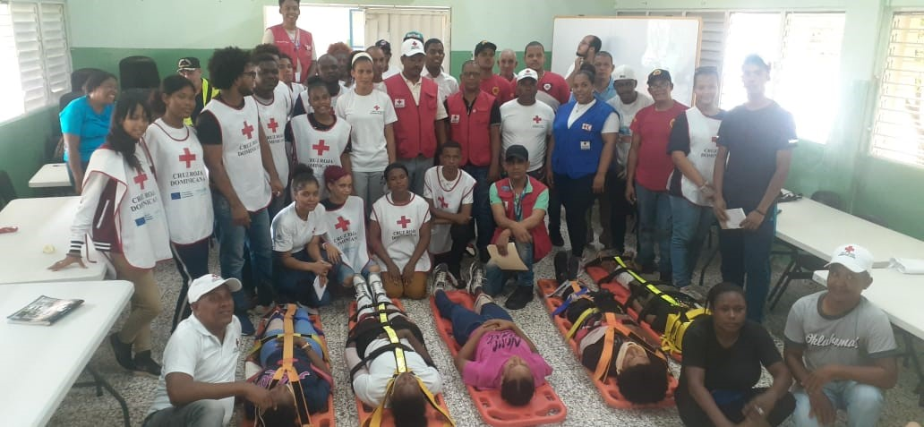

RESULTADOS DE LAS ÁREAS TRANSVERSALES Y DE APOYO



Memoria institucional 2023

**4.1 Desempeño Área Administrativa y Financiera**

**4.1.1 Departamento de Servicios Generales.**

Los principales logros de esta área han sido:

* Se ha logrado reducir de manera significativa el tiempo de adquisición y despacho de materiales a todas las áreas y filiales.
* Se ha logrado avanzar en un 90% el plan anual de compra y actualmente está en proceso de aprobación.
* En los primeros meses del año se ha cubierto el 90% de las solicitudes de servicios en todas las áreas de servicio generales, debido a un mejor manejo del área de almacén, mejor distribución del trabajo en infraestructura y mantenimiento la adquisición de vehículos en el área de transportación y mejoras en el personal de Seguridad y mayordomía.
* Se creo un stock para el mantenimiento los vehículos y unidades asignadas al sistema 911, y se adquieren las piezas más utilizadas a través de la federación. Para final de año estamos en espera de un cargamento suministrado por la IFRC.

**4.1.2 Departamento de Almacén y Suministro**

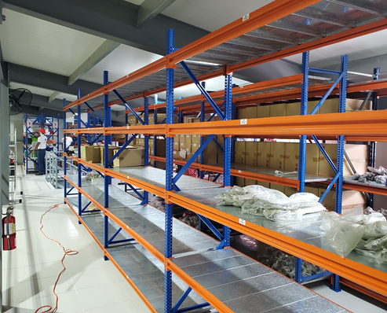

**Principales Logros Departamento de Almacén**

* Cruz Roja Dominicana para este año 2023, logró aumentar la capacidad logística como estrategia para dar mayor cobertura a las necesidades de la población que pudiese estar afectada por un evento catastrófico, entre estos recibimos 2,100 kit de higiene, 600 Kit de cocina, 5,050 Bidones plegables, 1,200 mosquiteros, 1,200 lonas plásticas, 600 cubetas plásticas y 1,500 kit menstrual, con el proyecto de la Cruz Roja Francesa, bajo los fondos ECHO (Oficina de la unión europea para asuntos humanitarios). Con este incremento, la Sociedad Nacional en conjunto con la Federación Internacional de Cruz Roja y Media Luna Roja, estarán en la capacidad de responder a unas 5,000 familias en caso de respuesta a emergencia.
* En el año 2023 se realizaron despachos de ayuda humanitaria, dentro del marco del proyecto Fondos de Respuesta a Desastre DREF, desde el almacén, en la zona Sur del país, provincias de Azua, Elías Piña y Bahoruco, Independencia y el vecino país de Haití, con los fondos proyecto DREF, logrando beneficiar a unas 2,000 familias afectadas en cada país.
* En la Republica Dominicana se despacharon: 800 kit de cocina, 500 Shelter tool kit, 800 Lonas Plásticas 4x6m, 2000 Mosquitero 2,000 cubetas plásticas de 14 litros, 1,900 kit de higiene familiar y 5,000 bidones corrosales. Además, fueron distribuidos materiales de promoción y prevención de enfermedades.
* Se ha fortalecido la capacidad de organización, con la colocación de una carpa móvil de 10 x 24 metros, que nos facilita una mejor organización y habilitación de nuevos espacios en el interior del almacén.
* Unas 31 provincias integradas por 156 filiales y agrupaciones le fueron despachados insumos y uniformes a voluntarios en el operativo de Semana Santa, disponiendo de una inversión de RD$5,207,215.81 pesos en compras y donaciones por un monto de RD$$2,040,001.53 pesos como aportes materiales de diferentes instituciones, entre estos: visibilidad, medicamentos, alimentos, promoción y prevención de enfermedades.
* Fueron fortalecidas Unas 43 filiales, con el despacho de mobiliarios de oficina, pintura y materiales, de construcción, con el objetivo remodelar sus locales.
* Se firmo un contrato con Save The Children, por un año, con el objetivo de brindar espacio del almacén para posicionar sus mercancías, a cambio de una cuota mínima como recuperación de inversión en custodia y seguridad del producto. El monto recibido asciende a un monto de US$9,768.27
* Se realizaron acuerdos bilaterales de cooperación entre el Ministerio de Salud Pública y Cruz Roja Dominicana para la entrega de 2,000 mosquitero y 5,000 bidones plegables a personas necesitadas.

**Donaciones entregadas por Cruz Roja Dominicana:**

* Hospital La Altagracia en el municipio de Higüey, Hospital Barahona, Hospitales de la provincia Sánchez Ramírez, entre estos: La Mata, Ramon Báez, Fantino, Inmaculada Concepción, y Cevicos ministerio de Salud Pública, Instituto Técnico Superior Comunitario, como gesto de colaboración para atender a las necesidades de la población por un valor monetario de RD$4,133,707.06
* Realizamos acuerdo de colaboración con el Ministerio de Salud Pública con el suministro de 2,000 mosquiteros impregnados, los cuales se repusieron nuevamente.

**Instituciones que han aportado donaciones a Cruz Roja Dominicana 2023:**

* PROMESECAL, MCBRIDE, Agua Cristal, Mercacid, Editora Eclipse, Lucimed Farmacéutica, EOL Impresos, SRL, MO Group. Laboratorios Orbis, Sofimac y Tecnoloyi Sote, Proyecto Fondos DREF. entre otras, con la finalidad de garantizar la seguridad a los bañistas y ciudadanos que se desplazaron por carreteras a los diferentes puntos del país, Considerando un aporte de RD$1,835,112.96 más los aportes recibidos por fondos DREF en compras de insumos para promoción y prevención de enfermedades en la zona Sur del país, por un monto aproximado a por RD$700,000 pesos.
* La Organización Mundial de la Salud, realizo un aporte como donación de 5,000 kit de colera con un valor económico aproximado a RD$1,000,000.00 pesos.

**4.1.3 División de Compras y Contrataciones**

**Principales Logros**

* Adquisición internacional de piezas de vehículos para las flotillas a través de la Federación Internacional de Cruz Roja y de la Medialuna Roja, (FICR) por un monto total de RD$ 12,516,188,00 pesos esta misma compra adquirida en República Dominicana seria aproximadamente 17,400,000.00, pesos representados un ahorro de un 40% equivalente a un monto total de RD$ 6,960,000.00 pesos.
* Ahorro de RD$ 5.324.906,00 en compras de insumos médicos para las unidades de ambulancias, laboratorio y banco de sangre.

|  |  |  |
| --- | --- | --- |
| Adjudicaciones anuales según el proceso de adquisición | | |
| Tipo | Cant. Procesos | Monto 2022 |
| Compra menor | 710 | 12,997,775.192 |
| Comparación de precios | 331 | 96,951,910.93 |
| Licitación | 4 | 15,879,170.10 |
| Total | 1,045 | 125,828,859.22 |

**4.1.4 División de Infraestructura y Mantenimiento**

Esta división se creó con la finalidad de darle respuesta a los trabajos del ámbito del sector construcción y está conformado por un equipo de profesionales y técnicos de diversas áreas afines y tiene como funciones principales:

Evaluar las condiciones físicas, presupuestar, remozar, construir, supervisar y dirigir todas las logísticas concernientes a las edificaciones y espacios físicos que pertenecen a la Cruz Roja Dominicana (Oficinas de la sede central, banco de sangre general, filiales (regionales, provinciales y municipales) y unidades de dispendio y recolección de sangre).

**Principales Logros**

* Remozamiento del salón del consejo (terminado).
* Remozamiento en el banco de sangre de Romana (en proceso).
* Remozamiento en la filial de Ocoa (en proceso).
* Remozamiento de puesto de socorro guaraguao (en proceso).2
* Construcción 1er nivel filial Hato Mayor (inaugurado).
* Remodelación y remozamiento filial Fantino (terminado).
* Remodelación y remozamiento filial Boca de Cachón (en proceso).
* Remodelación y remozamiento filial el Limón (en proceso).
* Construcción y remodelación de la dirección financiera (en proceso).
* Habilitación sala de espera de voluntariado (en proceso).

**4.2 Desempeño de los Recursos Humanos**

El departamento de Recursos Humanos es la unidad encargada de planificar, coordinar y controlar los subsistemas de administración de personal, este es el departamento responsable de garantizar el cumplimiento de las normas disciplinarias de la institución, de coordinar con los directivos y encargados de áreas.

4.2.1 Los principales logros del departamento son los siguientes:

* Subsistema Registro y Control:

En el mes de noviembre, adquirimos un nuevo sistema de registro y control de asistencia biométrico, con la finalidad del cumplimiento del horario de trabajo de los colaboradores.

En el mes de octubre 2023, se empezó con la incorporación a la base de datos de Recursos Humanos del personal inactivo del Sistema   9-1-1, como respuesta a la automatización de los procesos.

Después de haberse actualizado el Código de Conducta, entregamos a los nuevos colaboradores dicho código. Hemos tenido casos donde el régimen disciplinario se ha ejecutado, tomando medidas drásticas de amonestación o desvinculación.

* Subsistema de organización del trabajo:

En octubre 2023 se añadieron nuevas modificaciones en algunas áreas del Manual de Cargos.

La Cruz Roja Dominicana ha adquirido tabletas para utilizarse en las evaluaciones psicométricas con el fin de tener un mejor control y eficiencia en la puesta en ejecución de estas.

* Subsistema de gestión del rendimiento:

Se ha revisado y actualizado el Formulario de Evaluación del Desempeño para su aplicación.

Se efectuó el rediseño del formulario de medición de clima organizacional para ser llenado por área.

* Subsistema de gestión del desarrollo:

A través de las oportunidades de crecimiento de los colaboradores, hemos hecho cambios de designación, reajuste y promoción a 30 colaboradores que ocupaban un puesto de trabajo y por sus destrezas y preparación han sido ascendidos.

* División de compensación:

Como parte de la construcción de la productividad, armonía y eficacia de los colaboradores, en el mes de febrero del 2023, se realizó un reajuste salarial a todos los niveles de puestos.

Se realizó un estudio de mercado con las diferentes Administradoras de Riesgos de Salud (ARS), para brindar a los colaboradores la opción del seguro complementario que más le convenga, en este tenor nos encontramos en la fase de finalizar el acuerdo y su implementación.

* División de Nómina:

A partir del mes de agosto del 2023, fueron unificadas todas las notificaciones de pago para las empresas con varias nóminas registradas bajo el mismo RNC, esta actualización en sistema de SUIRPLUS de la Tesorería de la Seguridad Social se realizó con la intención de facilitar el pago a los empleadores.

Para las nóminas del personal en el Sistema Nacional de Atención a Emergencias y Seguridad 9-1-1, fueron reorganizadas por sus respectivos códigos regionales para un mejor control y visualización de cada puesto, por provincias en cada región, de esta manera poder trabajar con mayor facilidad y eficiencia los reportes de novedades realizados al Ministerio de Trabajo.

|  |  |
| --- | --- |
| PROCESOS | totales |
| Contrataciones | 326 |
| Desvinculaciones | 82 |
| Vacaciones | 565 |
| Renuncias | 256 |
| Licencia Médica | 933 |
| Licencia Especial | 61 |
| Accidente Laboral | 49 |
| Entrevistas | 102 |
| Evaluaciones Psicométricas | 83 |

**4.3 Desempeño de los Procesos Jurídicos**

La Consultoría Jurídica ha continuado haciendo sus mayores esfuerzos y sacrificios para poder responder de manera satisfactoria, con eficiencia y eficacia a las necesidades que a nivel legal demanda la institución, a través de las autoridades y las diferentes áreas tanto misionales como transversales que tienen a su cargo la administración de la institución, así como también mediante las filiales y de manera muy especial el servicio de la Dirección de Atención Prehospitalaria con fines evaluativos, correctivos, valorativos y prácticos, con el objetivo de evitar y corregir acciones impropias que pudieren perjudicar la institución, logrando la mejor solución jurídica, dentro de lo posible, a las diferentes situaciones y conflictos que eventualmente se pudieren presentar, tratando de evitar todo tipo de controversia.

4.3.1 Principales Logros

* Le hemos dado seguimiento a la regularización de los diferentes inmuebles que ocupa la institución, como son el solar de la avenida Las Américas, Santiago, Moca, Barahona, Azua, Monte Llano, La Romana, entre otros.
* Hemos impartido charlas e instrucciones a los supervisores y choferes sobres sus derechos y obligaciones durante sus desplazamientos por las vías públicas, como conductores de vehículos de emergencias, conforme lo establece la ley, así como también sus derechos y obligaciones frente a la institución, con el objetivo de corregir situaciones que se presentan.
* Ejecutamos los mandatos de la Asamblea General y del Consejo Nacional, relativos a las asesorías a la Comisión Nacional Electoral y a la Comisión Revisora de la modificación estatutaria.

A continuación, la clasificación de los tipos de casos más recurrentes:

|  |  |  |
| --- | --- | --- |
| **Demandas** | **Cantidad** | **Estatus** |
| Laborales | 33 | 7 expedientes con sentencias condenatorias, los cuales fueron conciliados, 7 expedientes pendientes de fallo, 7 expedientes conciliados concertando un acuerdo con los abogados de los demandantes y 12 expedientes que se están conociendo. |
| Penales | 6 | Querellas incoadas por la Cruz Roja contra particulares por violaciones a la ley en perjuicio de CRD, 4, están en medidas, 1 fue desistida y 1 pendiente de informe. |
| Civiles | 7 | 5 expedientes que se están conociendo en los tribunales y 2 están pendiente de fallo |
| Administrativas | 1 | Conciliado |
| Total | 47 |  |

**4.4 Auditoría Interna**

En el departamento de auditoría realizamos revisión de todos los procesos para garantizar la correcta ejecución de los procedimientos operativos dentro de la Institución, tales como: órdenes de compra, solicitudes de cheques, cheques emitidos, arqueos de caja, arqueos de ingresos diarios, facturación a diferentes ARS, facturación IDOPPRIL, Banco Central, reclamaciones SENASA, revisión nómina, 9-1-1, TSS.

**Principales Logros**

* Realizamos informes varios con la finalidad de mejorar el control interno sobre banco de sangre La Romana.
* Trabajamos en el manual de compras, así como también en la elaboración del borrador de rendición de cuentas claras para fondos de tipificación.
* Revisamos las unidades de sangre para banco de sangre La Romana y banco de sangre Bonao.
* Acompañamos en la toma física del inventario anual de la Sede Central.
* Revisamos las adiciones y retiros del departamento de Activos Fijos.
* Retomamos las reuniones del POA el 12 de septiembre, donde se elaboró un calendario para las futuras reuniones.
* Visitas a las filiales que nos han solicitado.

A continuacion damos una muestra de nuestro accionar

|  |  |
| --- | --- |
| **Auditorías Internas Realizadas** | |
| Órdenes de compra revisadas | 937 |
| Órdenes de compra devueltas para corregir | 211 |
| Expedientes varios revisados | 394 |
| Revisión de solicitudes de pagos | 4,501 |
| Cheques cuenta general auditados | 4,501 |
| Cheques de emergencias auditados | 287 |
| Revisiones al Centro nacional de capacitación | 36 |
| Revisión de los expedientes de SENASA | 15,705 |
| Revisión de las facturas a enviar a SENASA | 349 |
| Informes y oficios auditados 2023 | 15 |
| Arqueos al fondo de caja general, fondo fijo de caja, fondo único rotativo | 12 |
| **Proyectos Varios Revisados** | |
| Ordenes de compras | 99 |
| Ordenes de compras devueltas para corregir | 40 |
| Cheques auditados totales | 430 |
| Cuenta Federación | 184 |
| Banco de sangre La Romana | 5 |
| Proyecto UNICEF | 91 |
| Islas Resilientes | 7 |
| Materno Infantil | 4 |
| Delegación Italiana | 139 |

**4.4 Desempeño de la Tecnología de la Información y Comunicación**

4.4.1 Principales logros del departamento de Tecnología de la Información y Comunicación:

* Se crearon 06 nuevas cuentas institucionales de la sede central.
* Configuración de programas y sistemas de nuevos equipos adquiridos por la institución.
* Entrega de (46) equipos móviles de flota para la sede central, filiales y sistema 911.
* Entrega de 18 flotas para uso de los supervisores y unidades de sistema 911.
* Alquiler de 3 impresoras para las áreas de Recursos Humanos, Banco de Sangre y Sala de Manejo de Crisis.
* Aulas virtuales han sido instalada en la filial de Bonao en el mes de junio 2023 con capacidad 20 a 30 voluntarios.
* Instalación de Aula Virtual en la filial de Fantino en el mes de octubre 2023, con capacidad para 30 a 40 voluntarios.
* Instalación y configuración de Televisión y punto de acceso Ap. Wifi para Proyección en el Salón del consejo.
* Instalaciones IVR, es una tecnología de telefonía automatizada que interactúa con las personas que llaman, recaba la información requerida y enruta las llamadas al destinatario o bien al sector apropiado dentro de Cruz Roja Dominicana.
* Reestructuración de data en el área de recursos humanos y seguridad física.
* Instalación de fibra Óptica del cuarto de data del segundo nivel hacia el área de seguridad.
* Se instalaron 4 punto de acceso a internet, UAP -AC-PRO, para mejorar la cobertura de la red wifi de la sede central.
* Adquirimos nuevos equipos para el sistema de turno del banco de sangre.
* Adquisición de 2 equipos para control de asistencia e instalación Cableado para su funcionamiento.

**4.5 Desempeño del Sistema de Planificación y Desarrollo Institucional**

La Dirección de Planificación de Cruz Roja Dominicana fue constituida en el año 2021 y cuenta con las atribuciones de planes programas y proyectos, captación de recursos y desarrollo organizativo.

4.5.1 Normas Básicas de Control Interno:

Cruz Roja Dominicana no se encuentra adscrita al sistema NoBaCI del Gobierno Dominicano. El Movimiento de Cruz Roja, a nivel global, cuenta con herramientas similares adaptadas al entorno humanitario y a la naturaleza de derecho privado de las Sociedades Nacionales. Cruz Roja Dominicana realizó su última evaluación general en el año 2019, incluyendo la Sede Central y más de 52 filiales municipales.

La Dirección de Planificación durante el 2023 ha desarrollado acciones con miras a reforzar la acción humanitaria de las áreas misionales y transversales

4.5.2 Los principales logros de esta área en la gestión 2023 pueden resumirse del modo siguiente:

* Cruz Roja Dominicana emprendió la elaboración de un Plan Operativo Anual unificado entre filiales municipales y Sede Central, se espera que para el mes de enero 2024 se puedan presentar los POA de las filiales y sede central, los mismos con una temática diferente a la anterior, tomando en consideración que en el proceso pasado solo 26 filiales culminaron el proceso.
* Se han elaborado 25 propuestas técnicas para financiación de proyectos a la cooperación internacional y hasta el momento 22 fueron aprobadas y pendientes para la ejecución en el 2024
* Se ha contribuido a la revisión del plan de respuesta a emergencias de la sociedad nacional, el cual será presentado al consejo nacional en el primer trimestre del año.
* 70% del cumplimiento del POA 2023
* Se han ejecutado fondos provenientes de la cooperación internacional por un monto de DOP 40.886.297,1.

|  |  |  |  |
| --- | --- | --- | --- |
| **Proyecto** | **Presupuesto** | **Financiador** | **Estado** |
| Funcionamiento delegación cruz roja italiana | DOP3.474.136,66 | Cruz Roja Italiana | En ejecución |
| Manejo integral de la salud materna infantil y neonatal en 10 comunidades de la provincia de elias piña, rep. Dom. | DOP10.390.500,00 | Cruz Roja Italiana | Ejecutado |
| Desarrollo de la sociedad nacional de la cruz roja dominicana en juventud y capacitación | DOP 1.799.500,00 | Cruz Roja Italiana | Ejecutado |
| Apoyo desarrollo del departamento de juventud del cruz roja dominicana | DOP 1.652.625,45 | Cruz Roja Italiana | Ejecutado |
| Plan de acción 2022-2023 crd- cicr | DOP 653.110,00 | Comité Internacional De La Cruz Roja | Ejecutado |
| Plan nacional de desnutrición aguda y estrategia de vacunación crd-unicef | D 3.569.500,00 | UNICEF | Ejecutado |
| Asistencia humanitaria en salud, agua, saneamiento e higiene en población en estado de movilidad y acogida | DOP 4.786.000,00 | UNICEF | Ejecutado |
| Fondos fortalecimiento de la capacidad-2 | DOP 5.168.829,00 | IFRC | En ejecucion |
| Dref inundaciones 2023- | DOP 7.704.795,01 | IFRC | En cierre |
| Encuesta cap isla resiliente | DOP 1.147.301,00 | IFRC | En cierre |

**4.5.3 Acciones para la Movilización de Recursos.**

De acuerdo con los cambios estructurales que se han dado a partir de la elaboración del Plan Estratégico Institucional PEI-2020-2025, el departamento de Movilización de Recursos está concentrado en lograr el mayor flujo de recursos posible, a través de la promoción de los servicios de la institución (Ambulancia, Capacitación, Banco de Sangre).

A su vez, formar y apoyar a las filiales en la búsqueda de su auto sustentación, y así ampliar el rango de acción de la institución y el cumplimiento de nuestra misión: aliviar el sufrimiento humano.

**Principales logros del Área de Movilización de Recursos:**

* Creación de la Red de voluntarios para captación de Recursos.
* Participación de movilización de recursos en ferias.
* Creación de una Base de Datos.
* Charlas de Captación y Movilización de Recursos en las filiales.
* Promoción de Nuestra cartera de servicios a nivel Nacional.
* Transparencia y rendición de cuentas de movilización de recursos.
* Regulación de estatus de clientes, donde se nos permite mostrarles nuestra cartera de servicios.
* Acercamiento a organismos Gubernamentales para mostrarles nuestro interés en Acuerdos institucionales.
* Acuerdos con Empresas multilaterales e instituciones multinacionales.

Además, se trabajó en acuerdos con la Dirección de Jubilados y Pensionados a cargo del estado y CONANI. Se impulsó la creación de un catálogo general de los servicios que ofrece la institución, donde se mostrará a los nuevos prospectos todo lo que tenemos para ofrecer.

4.5.4 Desarrollo Organizacional y Calidad.

De acuerdo con los cambios estructurales que se han dado a partir de la elaboración del Plan Estratégico Institucional PEI-2020-2025, el departamento de Desarrollo Organizacional y Calidad ha ido implementando procesos básicos que anteriormente no existían, logrando así la automatización y a su vez la estandarización de procedimientos, en búsqueda de mayor eficiencia y transparencia.

Principales logros del departamento de Desarrollo Organizacional y Calidad:

* Facturación con emisión automática de comprobantes fiscales en la caja del banco de sangre (Sede Central).
* Automatización de requisición de artículos Sede Central.
* Creación de indicadores de gestión para la dirección de atención Prehospitalaria.
* Automatización de facturación Banco de Sangre Romana y Bonao.
* Registro digital de Inventario de Activos fijos.
* Digitalización de expedientes de colaboradores en RRHH
* Cumplimiento del 85% de la debida diligencia.
* Creación de Borrador para las políticas de crédito.
* Estandarización de procesos de logística.
* Colaboración en la formulación de las licitaciones de artículos.

Parte del gran avance que se ha experimentación dentro de la institución, ha sido la formación del equipo de Almacén y Compras en los procesos que ejecutan a diario, logrando así la estandarización y la ecuanimidad de los procedimientos de cada área.

Se elaboró un borrador de la política de crédito, el cual sería la base para la elaboración del manual de gestión financiera.

A través de la estandarización de procesos logísticos, se ha logrado el control y la preparación de los insumos necesarios para una respuesta humanitaria oportuna.

Se implementaron nuevos controles de asistencia, donde RRHH va a tener un mejor monitoreo de la asistencia, ausencia y cumplimiento de horario de los colaboradores.

Se preparó a los equipos de la Dirección de atención Prehospitalaria, capacitación y banco de sangre para la facturación de sus servicios y que el personal de tesorería (caja) maneje exclusivamente el dinero en efectivo, transferencias y/o depósitos bancarios.

**4.7 Departamento de Comunicaciones**

Durante el período enero-diciembre el Departamento de Comunicación ha impulsado el fortalecimiento de la comunicación e imagen interna en la sede de la institución con la instalación en varios espacios estratégicos de murales y señalética institucional con la inscripción del emblema institucional, la misión, visión y valores. En ese mismo orden en la Sala de Manejo de Crisis se instaló el emblema y el nombre de la sala con el que se reconoce la vida del fenecido Sergio Vargas Fuente.

4.7.1   Principales Logros del Departamento de Comunicaciones:

* Cobertura del Operativo de Semana Santa bajo el lema Cruz Roja Acompaña tus pasos. Dentro de esa campaña se destaca la transmisión del programa de radio El Gobierno de la Mañana (Z101). Un programa especial de Semana Santa que se difundió desde el Puesto de Socorro La Caleta, en el que la institución obtuvo 43 menciones en cuatro horas   y 15 minutos y nuestro presidente, el doctor Miguel Sanz Flores fue entrevistado. Previo y durante el asueto otros voceros de la organización participaron activamente   en los medios de comunicación.
* Como parte del Operativo de Semana Santa, realizamos un acuerdo con CRTV mediante el cual por la entrega de 200 botiquines nos colocaron durante el operativo cuñas con mensaje preventivos en la programación del canal estatal. A través de nuestras redes sociales y con la activa participación de las filiales desarrollamos una intensa labor; en Instagram realizamos 27 publicaciones, 56 historias con un alcance de 3 mil 720 cuentas, 329 interacciones, mientras que en Twitter alcanz amos 6 mil 800 impresiones y en Facebook 6 mil 685. Estas publicaciones recogían el accionar de los voluntarios en sus diferentes demarcaciones. Cabe destacar como una acción importante del Departamento de Comunicación, la intervención en los medios de comunicación para aclar sobre un altercado entre salvavidas de un hotel, del que salió a relucir que estos eran voluntarios de Cruz Roja. Gracias a la oportuna.
* Relanzamiento de la campaña de donación de sangre “Sálvame con tu Pinta, Dona sangre”. Incluyó rueda de prensa, media tours, publicación de mensajes claves en las redes sociales de la institución e instalación de vallas, con esos mensajes, en la verja perimetral de la sede de la Cruz Roja.
* Celebración, con el apoyo logístico del CICR, del Día Mundial de la Cruz Roja en el salón de reuniones del Consejo Nacional de la organización. Como actividad principal de la conmemoración, el destacado comunicador, Jesús Nova, dictó a los colaboradores de la entidad la conferencia: “Todo lo que hacemos viene del Corazón “. También contamos con la presencia activa de los medios de comunicación, quienes destacaron la actividad, la historia y logros institucionales. Como obsequio conmemorativo a todo el personal, se le regaló un bolígrafo institucional. Otra acción alusiva a la fecha fue la organización de un media tour en el que participaron voceros autorizados.
* Instalación en la verja perimetral de institución mensajes claves de la campaña Limpieza es salud, salud es bienestar y se los servicios que ofrece la Cruz Roja.
* Cobertura de prensa y repercusión en la opinión pública, casos Altagracia Salazar y el vocero de la Presidencia, Homero Figueroa, del nuevo local de la Cruz Roja Dominicana en Bonao y centro de colecta de sangre.
* Cobertura con enfoque CEA del proyecto DREF: Azua, Bahoruco, Barahona, Dajabón, Independencia y Elías Piña.
* Diseños de la ruta de evacuación, misión, visión y valores del Banco de Sangre en Bonao.
* Diagramación del Manual de Primeros Auxilios Pediátricos.
* Difusión de reportajes sobre la epidemia del dengue en Listín Diario, Telecentro y Telemicro con la producción y redacción de los periodistas Doris Pantaleón, Martina Espinal y Deyanira Luciano.
* Durante estos 11 meses del año el vocero de la Cruz Roja ha participado en más de 15 programas de radio y televisión en los que conversaron sobre   la necesidad de crear una cultura de donación   voluntaria de sangre, primeros auxilios y avances institucionales. Medios como Listín Diario, Diario Libre, Acento, Noticias Telemicro, Noticentro canal 13, CDN Canal   37, Periódico El Día, El Caribe, entre otros, brindaron sus espacios para hacerse eco de estos temas.
* En Facebook durante este se alcanzaron 1,693,597 personas.
* En Twitter logramos alcanzar 117 ,300 personas, y en YouTube 37 mil personas.
* Tuvimos un alcance en Instagram de 18,682 personas.
* Cobertura en redes sociales institucionales y la labor humanitaria desarrollada por la institución en las comunidades afectadas por las lluvias en la Región sur del País.
* Instalación de murales, uno en el pasillo principal del edificio de la sede, y el otro en la terraza del Centro de Capacitación.
* El boletín semestral está en fase de edición, será publicado en el mes de diciembre.

El seguimiento que la sociedad dominicana ha dado al ejercicio de comunicación está produciendo un lento incremento en la cantidad de personas vinculadas a las redes sociales de Cruz Roja Dominicana (Grafica), pudiendo llegar a comunicar a casi un millón y medio de personas en el mes de noviembre (el punto de mayor dispersión de la información generada por Cruz Roja Dominicana).

**4.7 Desempeño del Área de Voluntariado**

La Oficina Nacional del Voluntariado se ha encargado de la planificación, organización, dirección y control de los procesos de consecución, evaluación y seguimiento a los voluntarios que forman, o han de formar parte de la institución a nivel nacional.

4.7.1 La gestión de los miembros activos (voluntarios) de la Institución se ha caracterizado por los siguientes logros:

* Elaborada y aprobada la Política Nacional de Voluntariado (disponible en la WEB) en consonancia con la Ley y reglamento de voluntariado y con los lineamientos para la gestión de voluntariado de la Federación Internacional de Cruz Roja.
* Adquisición de 4,000 Formularios de Ingreso, lo que permitirá la actualización e incorporación de Voluntarios.
* Entrega, recepción, análisis y digitalización de formularios, creando así la matriz del Voluntariado con más de 78 Filiales ingresadas al sistema.
* 902 voluntarios carnetizados hasta la fecha, identificando a nuestros voluntarios en su condición como tal y en las actividades que realizan.
* 37 filiales carnetizadas.
* 22 charlas y difusión sobre el Ciclo del Voluntariado.
* Talleres, charlas y difusión del Marco de Desarrollo del Voluntariado realizado, expandiendo los conocimientos adquiridos para su el fortalecimiento de nuestras estructuras voluntarias.
* Reconocimiento a 25 Voluntarios por antigüedad y trayectoria de servicio, como símbolo de agradecimiento por su incansable labor desinteresada.
* Apoyo a la Comisión Electoral Nacional en el proceso eleccionario donde los voluntarios escogieron su directiva para el período 2023-2027, la oficina nacional del voluntariado proporcionó los listados a dicha comisión, mismos que fueron utilizados como padrones para la realización del proceso electoral.
* Encuentro con Instituciones afines al voluntariado, para dar a conocer la política del Voluntariado y crear lazos de hermandad.
* Base de datos actualizada con 7,000 formularios llenados y firmados por los Voluntarios.
* Elaboración de Formulario de ingreso digital.



# SERVICIO AL CIUDADANO Y TRANSPARENCIA INSTITUCIONAL



# Memoria institucional 2023

**5.1 Nivel de satisfacción con el servicio.**

A nivel de usuarios: Cruz Roja Dominicana, con el apoyo de UNICEF y ECHO (Unión Europea) ha realizado encuestas de satisfacción de los beneficiarios de las intervenciones de capacitación, servicios brindados, sensibilización y distribución de insumos, materiales y de ayuda humanitaria, tanto de forma presencial como remota, optimizando el uso de las TICs. Donde para las capacitaciones más del 90% de los encuestados respondió que a manera general quedó satisfecho y muy satisfecho con los talleres tanto en aspectos metodológicos como logísticos. Así mismo, en sentido general, el porcentaje de los beneficiarios/as que refirió estar muy satisfecho y extremadamente satisfecho de las intervenciones de nutrición fue de 84%, para los de distribución de kits de higiene fue 100% y 96% para los que corresponden a las mejoras de infraestructuras de Agua, Saneamiento e Higiene, implementadas en UNAP/CPN y Puntos de afluencia.

A nivel del voluntariado, durante el mes de julio se llevó a cabo una encuesta en la que participaron 699 voluntarios de todo el país. Sus hallazgos van a ser incorporados en la planificación anual operativa del 2023.

**5.2 Nivel de cumplimiento de acceso a la información**.

Cruz Roja Dominicana a renovado su página WEB estableciendo una sección específica de transparencia donde se encuentran publicados documentos clave de la gestión económica de la institución. La nómina es publicada mensualmente, y los balances financieros de forma semestral, así como informes de gestión y resultados de auditorías.

**5.3 Resultado del sistema de quejas, reclamos y sugerencias.**

Cruz Roja Dominicana a través de su página WEB estableció una sección específica de quejas y sugerencias, que permite a usuarios, público y personal y/o voluntarios generar una queja de forma digital. En el año que lleva este canal en funcionamiento se han recibido aproximadamente 6 quejas, las cuales han sido canalizadas y resueltas, estas acciones han sido informadas al usuario. La Cruz Roja Dominicana ira difundiendo este canal de quejas a medida que vaya renovando su material gráfico y realice intervenciones.

**5.4 Resultados de mediciones del portal de transparencia.**

Durante el 2023 la sección de transparencia de la página web ha recibido múltiples visitas con el fin de obtener la información publicada.

**5.5 Sistema de Gobierno Estatutario de Cruz Roja Dominicana.**

Cruz Roja Dominicana cuenta con un sistema estatutario de gobierno que permite la participación de sus miembros voluntarios en las decisiones estratégicas y en la política institucional.

El Sistema se apoya en una serie de órganos colegiados con diferentes ámbitos de decisión. A continuación, se exponen los principales hitos en ellos:

• Asamblea General: Número de reuniones 1 reunión/ 95% de afluencia / Fechas 15 de agosto 2023/ principales decisiones trascendentes tomadas: Se logro el proceso electoral, donde fue elegido el nuevo consejo nacional, consejos provinciales, consejos municipales, asi como las nuevas autoridades de todas las filiales a nivel nacional.

En ese mismo evento se aprobó la conformación de 25 nuevas filiales, a nivel nacional.

• Consejo Nacional: Número de reuniones 12 / 96 % de afluencia / Fechas a final de cada mes / principales decisiones trascendentes tomadas: se han tomado resoluciones tendientes a aprobar documentos normativos y reglamentarios, así como resoluciones para licitaciones de contrataciones de obras y servicios, auditorias Cámara de Cuentas, Auditoría externa apoyada económicamente con fondos propios y aportaciones de la IFRC Y CICR, resoluciones sobre colaboradores en situación especial de labores, aprobaciones de acuerdos y alianzas estratégicas / 0 altas y 0 bajas de miembros

• Comisión Nacional Disciplinaria: En la Asamblea del 15 de agosto de 2023, se ha escogido la nueva Comisión Nacional Disciplinaria

• Comisión de Finanzas: El presidente del consejo nacional juramento al nuevo tesorero nacional y este a su vez realizo una convocatoria formal a la comisión de finanzas con fines de rendición de cuentas

• Consejos Provinciales: Número de reuniones 60 / 70% de afluencia / Fechas todos los meses/ principales decisiones trascendentes tomadas: Los Consejos principalmente dan continuidad a los trabajos acordados en los POAs / altas y bajas de miembros.

• Asambleas Municipales: Todas las Filiales de Cruz Roja ha participado en la organización y ejecución del proceso electoral para escoger sus nuevas autoridades, a su vez la renovación de sus estructuras internas.

• Comisión Electoral: Habida cuenta del proceso de renovación de los cargos de los consejos municipales, provinciales y nacional del año 2023, la comisión electoral ha ejecutado satisfactoriamente el proceso electoral a todos los niveles y con un alto índice de satisfacción de todos los voluntarios y participantes de la institución

**Proyección al próximo año**



Memoria institucional 2023

Cruz Roja Dominicana continuará con el desarrollo de su ambicioso Plan Estratégico Institucional 2021-2025. Dicho PEI cuenta con un 75% de productos y resultados de mejora de la gestión interna, encaminados a la eficiencia y mejora del servicio a nuestros usuarios y/o beneficiarios.

El año 2024 es un año que, a nivel de gestión interna, está marcado por dos procesos. Por un lado, el crecimiento de nuestras filiales a nivel nacional a través de capacitaciones en ámbitos operativos y administrativos, y por otro, el cumplimiento de la debida diligencia exigida por nuestro ente rector que es la Federación Internacional de la Cruz Roja y Media Luna Roja (IFRC) y el Consejo Internacional de la Cruz Roja (CICR).

Cruz Roja Dominicana está llevando a cabo el proceso interno de elaboración del Plan Operativo Institucional, de forma integradora con sus filiales municipales, y que pueda dotarnos de una herramienta de seguimiento económico y de gestión acotada a las áreas programáticas y geográficas. No cabe duda de que la gestión del voluntariado, el desarrollo organizativo y la ampliación de la base de apoyo social a la Institución, como medio para alcanzar una mayor actividad humanitaria y un balance económico serán priorizados en la agenda interna.

**ANEXOS**



Memoria institucional 2023

**I. Matriz Logros Relevantes – Datos Cuantitativos**

**Enero-diciembre 2023**

|  |  |  |  |  |  |  |  |  |  |  |  |  |  |
| --- | --- | --- | --- | --- | --- | --- | --- | --- | --- | --- | --- | --- | --- |
|  | | | | | | | | | | | | | |
| **Producto / servicio** | **Enero** | **Febrero** | **Marzo** | **Abril** | **Mayo** | **Junio** | **Julio** | **Agosto** | **Septiembre** | **Octubre** | **Noviembre** | **Diciembre** | **Total año 2023** |
| Salud comunitaria y Atención Directa | 11 | 0 | 202 | 2578 | 6305 | 13565 | 10481 | 12009 | 9762 | 25769 | 15839 | 4369 | 100890 |
| Inversión producto 1 | N/A | N/A | N/A | N/A | N/A | N/A | N/A | N/A | N/A | N/A | N/A | N/A | N/A |
| Atención de emergencias Prehospitalaria 911 | 15015 | 13882 | 15839 | 13831 | 14941 | 15999 | 16119 | 15638 | 16825 | 17499 | 16020 | 16674 | 188282 |
| Inversión producto 2 | N/A | N/A | N/A | N/A | N/A | N/A | N/A | N/A | N/A | N/A | N/A | N/A | N/A |
| Respuestas en emergencias nacionales | 10350 | 25800 | 36750 | 120305 | 15258 | 30907 | 22700 | 43790 | 25030 | 28050 | 29810 | 7297 | 396047 |
|  |  |  |  |  |  |  |  |  |  |  |  |  |  |

**II. BALANCES FINANCIEROS**



|  |  |
| --- | --- |
| **CONCEPTO** | **PRESUPUESTO** |
| **INGRESOS** | **EJECUTADO** |
| Servicios de Banco de Sangre a la Población y Servicios de Despacho a SENASA | 123.423.140,00 |
| Banco de Sangre La Romana | 1.021.750,00 |
| Banco de Sangre Bonao | 533.000,00 |
| Servicios de Laboratorio | 1.265.904,98 |
| Otros Acuerdo del Banco de Sangre | 450.000,00 |
| Donaciones (Federación Int. Cruz Roja y Otras) | 16.640.757,00 |
| CONVENIO SERVICIOS NACIONAL DE SALUD 9.1-1 | 632.746.751,12 |
| APORTE DEL GOB. CENTRAL | 43.255.092,00 |
| Acuerdo de Seguros Reservas | 5.773.802,18 |
| Superintendencia de Electricidad | 3.000.000,00 |
| Servicios de Capacitaciones | 2.851.164,00 |
| Ingresos por devolución Pago Nomina Filial Moca | 307.800,00 |
| Cruz Roja Italiana | 155.435,72 |
| Coliseo gallístico Santo Domingo | 861.000,00 |
| Ingresos por la Sisaril | 847.466,00 |
| Federacion Intern. Cruz Roja y Media Luna | 1.209.497,50 |
| Ingresos Por declaración Seguros Reservas | 1.066.216,82 |
| Acuerdo con Santo Domingo Country Club | 2.850.950,55 |
| Otros Servicios de Ambulancia | 1.048.350,00 |
| Ingresos Varios e Intereses Ganado | 4.094.419,86 |
| **TOTAL, DE INGRESOS** | **RD$ 843.402.497,73** |



|  |  |
| --- | --- |
| **DESEMBOLSOS** | **PRESUPUESTO** |
| **EJECUTADO** |
| **SERVICIOS PERSONALES** | 413.503.461,00 |
| **SERVICIOS NO PERSONALES** | 136.689.047,00 |
| **MATERIALES Y SUMINISTROS** | 204.528.013,00 |
| **TRANSFERENCIAS CORRIENTES** | 13.250.506,00 |
| **BIENES MUEBLES, INMUEBLES INTANGIBLES** | 9.989.627,00 |
| **OBRAS** | 11.195.707,00 |
| **GASTOS FINANCIEROS** | 1.200.000,00 |
| **TOTAL, DESEMBOLSOS** | **790.356.361,00** |
| **EXCEDENTE DE INGRESOS --DESEMBOLSOS** | **RD$ 53.046.136,73** |



|  |  |  |
| --- | --- | --- |
| **SERVICIOS PERSONALES** | | **PRESUPUESTO** |
| **1** | **REMUNERACIONES** | **EJECUTADO** |
|  | Sueldos Personal Fijo /Sede Central 9.1.1. | 272.501.549,00 |
|  | Incentivos Medicos pasantes | 2.894.665,00 |
|  | Sueldos Personal Nominal | 15.248.379,00 |
|  | Sueldos Anual No. 13 | 30.951.782,00 |
|  | Suplencias LIC Medicas | 2.087.283,00 |
|  | Incentivos al Personal | 5.009.489,00 |
|  | Vacaciones | 7.715.422,00 |
|  | Prestación Laboral por desvinculación | 11.325.534,00 |
|  | Dietas en el país | 4.501.300,00 |
|  | Gastos de representación | 2.275.000,00 |
|  | Contribuciones a la Tesorería de la Seg.Social Y DGII | 58.993.058,00 |
| **TOTAL, SERVICIOS PERSONALES RD$** | | **RD$413.503.461,00** |



|  |  |  |
| --- | --- | --- |
| **TRANSFERENCIA CORRIENTES** | | **EJECUTADO** |
|  | Pensiones | 720.000,00 |
|  | indemnización Laboral | 300.671,00 |
|  | Ayudas y Donaciones Programadas a Hogares y Persona | 123.000,00 |
|  | Ayudas y Donaciones Ocasionales | 455.087,00 |
|  | Transferencias corrientes a filiales | 7.112.031,00 |
|  | Transferencias corrientes Organismos Internacionales | 3.210.129,00 |
|  | Transferencias Corrientes de Capital de inversión | 1.329.588,00 |
| **TOTAL, TRANSFERENCIA CORRIENTES RD$** | | **13.250.506,00** |